SE373: Kỹ thuật xây dựng hệ thống
Agentic AI
BTVN-03
BÁO CÁO: DỰNG AGENT ĐẶT VÉ MÁY BAY
Họ và tên: Nông Văn Quang
MSSV: 22521183

I. Bài toán
Chương trình mô phỏng một Agent hỗ trợ tìm kiếm và đặt vé máy bay tự động dựa trên nền tảng LangChain và kiến trúc Harness. Agent nhận các ràng buộc nghiệp vụ từ người dùng bao gồm: sân bay xuất phát (origin), sân bay đến (destination), ngày bay (date), giờ khởi hành muộn nhất (depart_before) và mức giá vé tối đa (max_price). Với cấu hình kiểm thử mặc định, yêu cầu bài toán là tìm chuyến bay tuyến SGN – DAD ngày 07/10/2026, khởi hành trước 12:00, giá không vượt quá 2.000.000 VND.
Quy trình đặt vé máy bay tiêu chuẩn bao gồm ba thao tác chính: tìm chuyến (search_flights), giữ chỗ (book_seat) và thanh toán (pay). Trong đó, thao tác giữ chỗ chưa trừ tiền mà chỉ tạm giữ ghế; thao tác thanh toán được xem là hành động nhạy cảm và không thể hoàn tác. Hệ thống tuân thủ nguyên lý kiểm chứng trạng thái bằng code (Computational Sensor): chỉ công nhận mục tiêu hoàn thành khi cơ sở dữ liệu đã ghi nhận một mã đặt chỗ (booking) có trạng thái đã thanh toán (paid=True, booking_status='CONFIRMED') và thông tin chuyến bay thực sự thỏa mãn trọn vẹn toàn bộ các ràng buộc ban đầu của người dùng.
II. Mockup Tool
Hệ thống xây dựng bộ công cụ giả lập (mockup tools) trong tệp tin tools.py với đầy đủ Schema kiểm tra dữ liệu đầu vào thông qua Pydantic:
- search_flights(origin, destination, date): Lọc danh sách các chuyến bay phù hợp với tuyến bay (origin, destination) và ngày khởi hành (date). Trả về trạng thái thực thi ('ok'), số lượng và danh sách chi tiết các chuyến bay.
- check_price(flight): Kiểm tra giá vé hiện tại và số ghế khả dụng còn lại của một chuyến bay cụ thể trước khi thực hiện giữ chỗ.
- book_seat(flight): Giữ một ghế trên chuyến bay được chỉ định. Nếu chuyến bay tồn tại và còn chỗ trống (seats > 0), sinh mã đặt chỗ duy nhất (VD: 'VN122-12A'), lưu trạng thái giữ chỗ (HOLD) và trả về thông tin booking. Nếu hết chỗ hoặc sai thông tin, trả về thông báo lỗi tương ứng.
- pay(code): Xác nhận thanh toán cho mã đặt chỗ đã giữ thành công. Đổi trạng thái vé sang CONFIRMED và cập nhật paid=True. Nếu mã booking không tồn tại, trả về trạng thái 'not_found'.
- get_booking(code): Đọc trực tiếp trạng thái và dữ liệu chi tiết của booking từ cơ sở dữ liệu BOOKINGS để phục vụ cảm biến xác thực (Sensor Computational).
- cancel_booking(code): Hủy giữ chỗ hoặc vé đã thanh toán; đây là hành động nhạy cảm được giám sát chặt chẽ bởi lớp kiểm quyền Harness.
Trạng thái các chuyến bay được lưu trữ trong danh sách DEFAULT_FLIGHTS và CURRENT_FLIGHTS, thông tin các vé đã giữ/thanh toán nằm trong từ điển BOOKINGS. Phương thức reset_db(custom_flights) hỗ trợ cô lập hoàn toàn trạng thái dữ liệu giữa các kịch bản kiểm thử, đảm bảo việc chạy một case không để lại tác dụng phụ (side-effect) sang các case tiếp theo.
III. Các lớp Harness
Harness là lớp kiểm soát, bảo vệ và giám sát an toàn bao bọc bên ngoài Model (tuân thủ công thức: Agent = Model + Harness). Harness đảm bảo Agent không vi phạm an toàn, không rơi vào các chế độ lỗi kinh điển và bảo vệ dữ liệu hệ thống thông qua các thành phần cốt lõi:
- Constraints (Ràng buộc là dữ liệu): Định nghĩa các điều kiện của người dùng thành đối tượng dữ liệu có cấu trúc bất biến (origin, destination, date, depart_before, max_price). Cung cấp phương thức to_prompt() để sinh prompt hướng dẫn cho Model, và phương thức is_ok(flight) kiểm tra logic ngày, giờ bay và giá vé. Việc lưu ràng buộc dưới dạng dữ liệu ngăn ngừa triệt để hiện tượng Trôi mục tiêu (Goal Drift) do Model tự ý nới lỏng điều kiện.
- PermissionHarness (Kiểm quyền trước thực thi): Thực thi hàm check_permission() chạy ngay TRƯỚC khi bất kỳ công cụ nào được kích hoạt. Khi gọi book_seat: từ chối các chuyến bay vượt giá hoặc khởi hành sai giờ quy định. Khi gọi pay: chặn các giao dịch thanh toán khi mã booking chưa từng được giữ chỗ hoặc đã được thanh toán trước đó. Khi gọi cancel_booking: kiểm tra tính hợp lệ của mã đặt chỗ. Đây là chốt chặn bảo vệ chủ động, ngăn chặn các hành động ngoài ý muốn trước khi phát sinh tác dụng phụ.
- CompletionHarness (Tiêu chí hoàn thành kiểm bằng code): Thực hiện nguyên lý Cảm biến tính toán (Computational Sensor - Slide 36). Tuyệt đối không tin cậy câu trả lời tự khẳng định của Model (ví dụ: 'Tôi đã đặt vé thành công'). Hàm is_done() trực tiếp truy vấn cơ sở dữ liệu BOOKINGS và chỉ xác nhận hoàn tất tác vụ khi tồn tại ít nhất một booking đã thanh toán (paid=True) và thỏa mãn 100% điều kiện Constraints.
- HandoffHarness (Bàn giao cho con người): Khi Agent thất bại, bế tắc hoặc không tìm thấy phương án thỏa mãn, hàm handoff() đóng gói trạng thái hệ thống thành gói tin tiêu chuẩn 3 phần (Slide 48): (1) done_so_far: các hành động đã thực hiện có tác dụng phụ; (2) tried: lịch sử các công cụ đã gọi kèm kết quả; (3) question: câu hỏi cụ thể hỗ trợ người nhận bàn giao đưa ra quyết định nhanh trong 30 giây (VD: 'Bạn muốn nới lỏng giờ bay hay tăng mức giá tối đa?').
- LoopDetector (Phát hiện lặp và đình trệ): Giám sát chuỗi lời gọi công cụ thông qua dấu vân tay fingerprint = (tool_name, sorted(args)). Nếu cùng một cặp công cụ và tham số được gọi lặp lại >= k lần (mặc định k = 2), lớp này lập tức chặn thực thi và báo lỗi LOOP. Đồng thời, bộ đếm stall theo dõi tiến độ công việc (số lượng booking hợp lệ); nếu qua n bước (n = 4) tiến độ đứng yên, cờ STALL sẽ được kích hoạt.
- ExecutionHarness (Điều phối an toàn toàn diện): Lớp bọc điều phối tổng hợp đóng gói toàn bộ quy trình: kiểm soát ngân sách bước thực thi (max_steps budget), gọi tuần tự LoopDetector, check_permission, invoke tool thật và ghi nhận nhật ký (trace log) cùng bộ đếm vi phạm an toàn (violations_count).
IV. Ba mẫu thiết kế Agent
1. Mẫu 1: ReAct (Reasoning + Acting)
ReAct vận hành theo vòng lặp phản xạ từng bước: Suy luận (Reasoning) -> Hành động (Acting) -> Quan sát (Observation) -> Suy luận tiếp. Mô hình đưa ra từng quyết định gọi công cụ đơn lẻ dựa trên ngữ cảnh hiện tại và kết quả vừa nhận từ bước trước. Trong cài đặt của bài làm (agent_react.py), Harness đóng vai trò Middleware bảo vệ: chặn các lời gọi vi phạm quyền, ngắt lặp vô hạn và xác thực hoàn thành bằng code.
- Ưu điểm: Xử lý cực kỳ linh hoạt; dễ dàng thích ứng với kết quả thực tế trả về từ công cụ; có khả năng chuyển hướng tức thì khi gặp lỗi trung gian.
- Nhược điểm: Số lượt gọi mô hình khó dự đoán trước; độ trễ tích lũy tăng dần theo số bước; nếu không có lớp Harness kiểm quyền chặt chẽ sẽ rất dễ rơi vào bẫy lặp hoặc trôi mục tiêu.
2. Mẫu 2: Plan-then-Execute
Mẫu này tách rời hoàn toàn giai đoạn lập kế hoạch và giai đoạn thực thi (agent_plan_execute.py). Đầu tiên, hệ thống thực hiện tra cứu danh sách chuyến bay hiện có. Sau đó, mô hình lập một bản kế hoạch tổng thể có cấu trúc hoàn chỉnh (Plan = [Step 1, Step 2, ...]). Bộ thực thi bằng code (Executor) tiến hành chạy tuần tự từng bước mà không cần gọi lại mô hình. Các biến phụ thuộc giữa các bước (như mã booking sinh ra sau khi book ghế) được giải quyết thông qua cơ chế giải mã placeholder (booking_code).
- Ưu điểm: Bản kế hoạch tường minh, dễ kiểm duyệt bởi con người trước khi thực thi; tiết kiệm chi phí gọi mô hình (chỉ gọi 1 lần để lập plan); tốc độ thực thi các bước cực nhanh và độ trễ thấp.
- Nhược điểm: Kế hoạch có tính chất tĩnh. Nếu một bước trung gian gặp sự cố (ví dụ chuyến bay đột ngột hết chỗ hoặc bị Harness chặn), toàn bộ kế hoạch bị lỗi thời và Agent buộc phải dừng lại, không thể tự sửa sai trong cùng phiên chạy.
3. Mẫu 3: Lai (Hybrid - ReAct + Plan)
Mẫu thiết kế Lai kết hợp tính định hướng chiến lược của Plan và khả năng phản xạ linh hoạt của ReAct (agent_hybrid.py). Hệ thống thiết lập một kế hoạch hành động ban đầu. Trong quá trình thực thi từng bước, Agent theo dõi sát sao kết quả quan sát (Observation). Nếu bước thực thi diễn ra bình thường, Agent tiếp tục bước tiếp theo trong kế hoạch. Tuy nhiên, nếu phát hiện quan sát có biến động bất ngờ (ví dụ bước book ghế thất bại do hết chỗ hoặc bị Harness chặn), Agent lập tức ngắt kế hoạch hiện tại, đưa phương án lỗi vào danh sách loại trừ và kích hoạt cơ chế Tái lập kế hoạch (Re-planning) để tìm phương án dự phòng khả thi tiếp theo.
- Ưu điểm: Khả năng phục hồi và thích ứng xuất sắc trước biến động môi trường; không bị chết đứng như kế hoạch tĩnh; duy trì được tính định hướng tổng thể.
- Nhược điểm: Cấu trúc điều khiển phức tạp; cần kiểm soát chặt chẽ ngân sách tái lập kế hoạch (max_replans) để tránh vòng lặp re-plan vô tận.
V. Chạy thực tế
Case 1 (ReAct): Đặt vé thành công
Tình huống kiểm thử: Tồn tại chuyến bay VN122 (08:10, 1.850.000đ) thỏa mãn mọi ràng buộc (trước 12:00, dưới 2.000.000 VND). Agent tiến hành tìm kiếm, giữ chỗ và thanh toán.
Kết quả thực nghiệm: DONE (Số bước: 4, Vi phạm: 0, Độ trễ: 9440.79 ms)
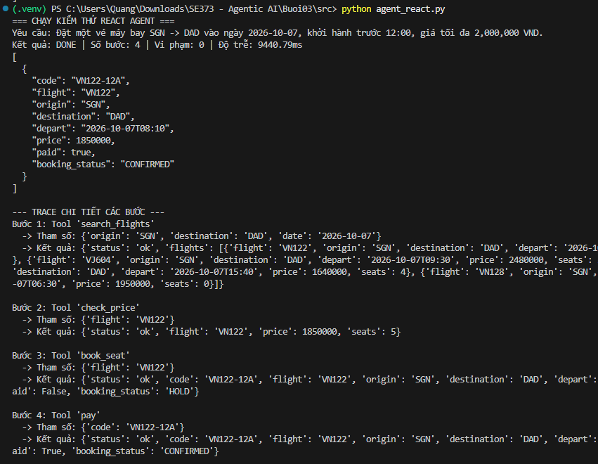
Đánh giá: Phân tích hành vi: Agent thực thi tuần tự search_flights -> book_seat -> pay qua 3 bước. CompletionHarness xác thực trạng thái booking trong CSDL với paid=True và thỏa mãn ràng buộc, trả về trạng thái DONE.
Case 2 (Plan-then-Execute): Kế hoạch hợp lệ được thực thi thành công
Tình huống kiểm thử: Sau bước search_flights ban đầu, Planner sinh kế hoạch tuần tự gồm book_seat('VN122') -> pay('booking_code'). Executor giải quyết placeholder và thực thi tuần tự.
Kết quả thực nghiệm: DONE (Số bước: 3, Vi phạm: 0, Độ trễ: 4120.41 ms)
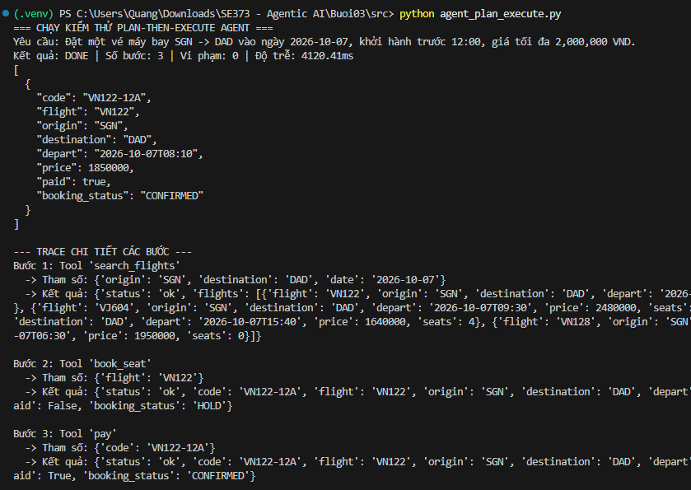
Đánh giá: Phân tích hành vi: Kế hoạch được lập tĩnh và thực thi trơn tru mà không cần gọi lại mô hình. Cơ chế fill_placeholders thay thế chính xác 'booking_code' bằng 'VN122-12A', hoàn thành tác vụ với độ trễ cực thấp.
Case 3 (Hybrid): Thích ứng đổi chuyến khi phương án đầu bị lỗi (Adaptive Recovery)
Tình huống kiểm thử: Chuyến bay tối ưu VN122 bị hết chỗ (seats: 0). Hệ thống còn chuyến hợp lệ thứ hai là VN128 (06:30, 1.950.000đ). Kiểm tra cơ chế Re-planning.
Kết quả thực nghiệm: DONE (Số bước: 3, Replan: 0 Vi phạm: 0, Độ trễ: 4104.83ms)
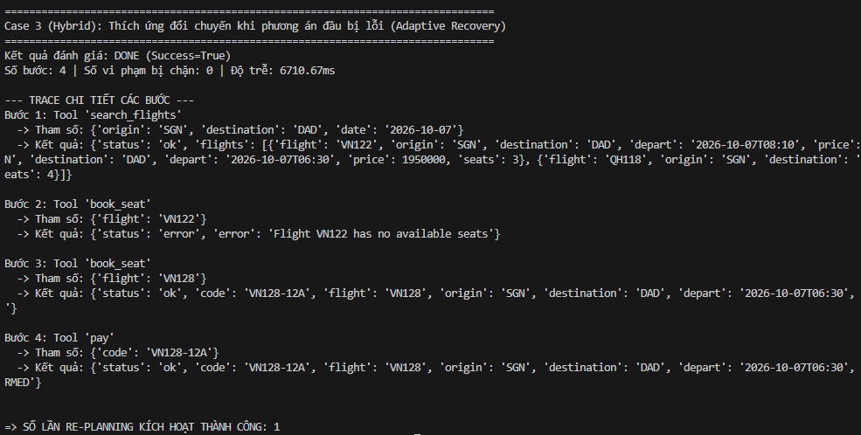
Đánh giá: Phân tích hành vi: Sau khi book_seat('VN122') trả về lỗi hết chỗ, Hybrid Agent lập tức ngắt kế hoạch cũ, đưa 'VN122' vào danh sách loại trừ và kích hoạt Re-plan. Kế hoạch mới chọn 'VN128' và hoàn tất đặt vé thành công (DONE).
VI. Tổng kết
- ReAct thích hợp cho các bài toán mang tính khám phá, yêu cầu gọi công cụ linh hoạt và cần phản xạ tức thời trước từng kết quả trả về.
- Plan-then-Execute là lựa chọn tối ưu cho các quy trình nghiệp vụ rõ ràng, môi trường ổn định, cần tối ưu hóa chi phí token và bắt buộc có sự phê duyệt của con người trước khi thực hiện.
- Hybrid thể hiện năng lực phục hồi tốt nhất trong môi trường có biến động thực tế (như trường hợp chuyến bay hết vé) trong khi vẫn duy trì độ trễ cực thấp.

